 | ЧЕРНІВЕЦЬКА ТОРГОВО - ПРОМИСЛОВА ПАЛАТА  THE CHERNIVTSI CHAMBER OF COMMERCE AND INDUSTRY
 | Україна 58029 м. Чернівці, вул. Небесної Сотні, 20  тел, (0372) 543924, 55-05-53  E-mail: chcci@chcci.org.ua | 20, Nebesnoy Sotni St., Chernivtsi, 58029 Ukraine  Phone: +380 (372) 543924, 55-05-53,
 | UA503052990000026003001809125 в АТ КБ «Приватбанк», ЄДРПОУ 14273380

Вих. № 20 від 17.03.2026 р.

Керівнику підприємства, установи, організації

З метою недопущення порушень при проведенні публічних закупівель та у зв’язку з внесенням змін до законодавства України про публічні закупівлі, Чернівецька торгово-промислова палата проводить навчання уповноважених осіб з питань підготовки і проведення процедур тендерних закупівель в Україні з урахуванням змін.
Чергове навчання відбудеться (онлайн) 16 квітня 2026 р.
Програма семінару додається.
Учасники семінару мають можливість отримати відповіді на запитання у досвідчених спікерів-практиків ПП «Юридичної фірми «Світ права».
Після закінчення навчання учасники семінару отримують іменний сертифікат про проходження навчання .
Вартість навчання для одного представника від організації становить 1800 грн. Для участі в навчанні необхідно до 14 квітня 2026 року надіслати заявку (форма додається) на E-mail; chcci@chcci.org.ua.
За докладнішою інформацією про умови участі у семінарі звертатися до Чернівецької ТПП за тел. 0502833230 або 0504233230 Лідія Попелишко.
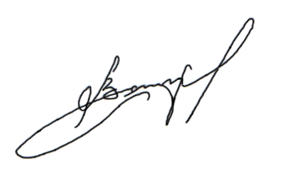

Президент
Чернівецької ТПП Василь ЛЯХОВИЧ

